

Στη συνέχεια περιγράφουμε δύο διαφορετικά φυσικά μεγέθη που χαρακτηρίζουν τα σώματα:

# μάζα σώματος

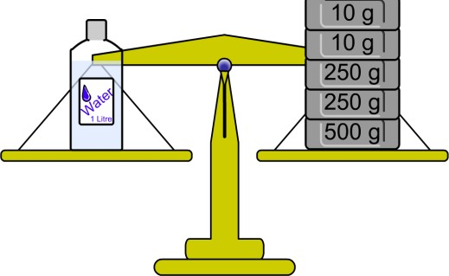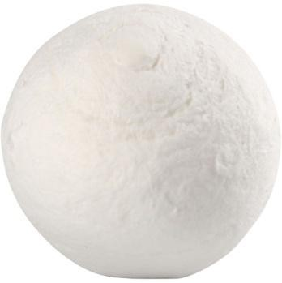

* εκφράζει (σημαίνει): την ποσότητα τής ύλης που το αποτελεί
* τιμή: σταθερή (ίδια) παντού στο σύμπαν
* όργανο μέτρησης: ζυγαριά
* μονάδα μέτρησης: χιλιόγραμμο (συμβολικά kg)

Συνηθισμένη υποδιαίρεση του χιλιογράμμου kg είναι το γραμμάριο g = 1 kg. Δηλαδή 1 kg = 1.000 g.

1.000

Π.χ. οι δύο μπάλες δίπλα

περιέχουν ίση ποσότητα ύλης.

Μέτρηση μάζας: Η ζυγαριά ισορροπεί.

Η μάζα τού μπουκαλιού είναι ίση με τη συνολική μάζα των βαριδιών.

σιδερένια μπάλα μάζας 1 kg

μπάλα βαμβάκι μάζας 1 kg

# βάρος σώματος

* εκφράζει (σημαίνει): την ελκτική δύναμη που του ασκεί η Γη
* τιμή: μικραίνει όσο απομακρυνόμαστε από τη Γη και πολύ μακριά της μπορεί να γίνει (σχεδόν) μηδέν
* όργανο μέτρησης: δυναμόμετρο
* μονάδα μέτρησης: νιούτον (συμβολικά Ν)

Κοντά στη Γη οποιοδήποτε σώμα μάζας 1 kg έχει βάρος (περίπου) 10 Ν.

Μέτρηση βάρους: Η Γη έλκει (τραβάει από μακριά)

το κρεμασμένο σώμα κι αυτό τραβάει και

παραμορφώνει ανάλογα το βαθμολογημένο ελατήριο.

Π.χ. Ζυγίζουμε μια τσάντα και βλέπουμε ότι η μάζα της είναι 2 kg. Το βάρος της κοντά στη Γη είναι λοιπόν 2 x 10 = 20 Ν.

Π.χ. Ζυγίζουμε έναν άνθρωπο και η μάζα του είναι 50 kg. Το βάρος του κοντά στη Γη είναι 50 x 10 = 500 Ν.

Π.χ. Ζυγίζουμε ένα φρούτο και η μάζα του είναι 200 g.

Για να υπολογίσουμε το βάρος του (σε Ν) πρέπει πρώτα να μετατρέψουμε τη μάζα σε kg (διαιρώντας με 1000). Προκύπτει 0,200 kg. Το βάρος του φρούτου κοντά στη Γη είναι λοιπόν 0,200 x 10 = 2 Ν.

# ΠΕΙΡΑΜΑ:

* Ζυγίζουμε 5 σώματα και καταγράφουμε στον παρακάτω πίνακα τις μάζες τους (μετρημένες αρχικά σε g).

Μετατρέπουμε κάθε μάζα σε kg (διαιρώντας με 1000) και μετά υπολογίζουμε το βάρος της (πολλαπλασιάζοντας με 10).

|  |  |  |  |  |  |  |
| --- | --- | --- | --- | --- | --- | --- |
|  | ΣΩΜΑ | ΜΑΖΑ (g) | πράξη | ΜΑΖΑ (kg) | πράξη | ΒΑΡΟΣ (Ν) |
| Α | βιβλίο | 500 | : 1000 | 0,500 | x 10 | 5,0 |
| Β | υπολογιστής | 2100 | : 1000 | 2,100 | x 10 | 21,0 |
| Γ | τσάντα | 4300 | : 1000 | 4,300 | x 10 | 43,0 |
| Δ | βάζο | 1200 | : 1000 | 1,200 | x 10 | 12,0 |
| Ε | τηλέφωνο | 850 | : 1000 | 0,850 | x 10 | 8,5 |

* Σχεδιάζουμε δύο κάθετους άξονες και τους **βαθμολογούμε** κατάλληλα ώστε να χωρέσουν οι τιμές του πίνακα: Στον οριζόντιο άξονα καταγράφουμε τις τιμές τής μάζας (σε kg)

και στον κατακόρυφο καταγράφουμε τις τιμές τού βάρους (σε N) του παραπάνω πίνακα.

* Για κάθε σώμα σχεδιάζουμε ένα σημείο με συντεταγμένες τη μάζα και το βάρος του.
* Ενώνουμε όλα τα σημεία με συνεχή γραμμή και την προεκτείνουμε.

Έτσι προκύπτει το **διάγραμμα μάζας**–**βάρους**, το οποίο είναι «διαγώνια ευθεία που περνά από το μηδέν».

* Διάγραμμα τέτοιας μορφής έχουν τα ανάλογα μεγέθη (ποσά), δηλαδή τα μεγέθη που έχουν σταθερό πηλίκο. Πράγματι, αν διαιρέσουμε το βάρος κοντά στη Γη οποιουδήποτε σώματος με τη μάζα του,

βρίσκουμε το σταθερό πηλίκο: 5 Ν = 21Ν = … = **10 Ν** , το οποίο το λέμε **επιτάχυνση τής βαρύτητας**.

0,5 kg 2,1kg **kg**

120

115

110

105

100

95

90

85

80

75

70

65

60

55

50

45

40

35

30

25

20

15

10

5

0

0 2 4 6 8 10 12 14 16 18 20 22 24 26 28 30

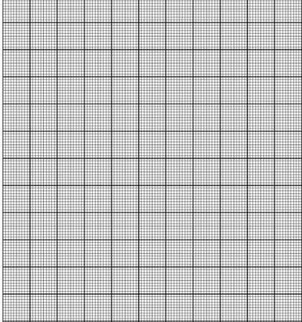

**ΜΑΖΑ (kg)**

**Ε**

**Α**

**Δ**

**Β**

**Γ**

**ΒΑΡΟΣ (Ν)**